**Отчет**

**о мероприятиях по антикоррупционной направленности**

**в МКОУ «Аджимажагатюртовская СОШ»**

С 7 по 13 декабря 2019 года в МКОУ «Аджимажагатюртовская СОШ»

велась целенаправленная и плодотворная работа по антикоррупционной направленности, цельюкоторой  являлось: создание и внедрение организационно-правовых механизмов, нравственно-психологической атмосферы, направленных на эффективную профилактику коррупции в школе.

В 2019 -2020 учебном году был  разработан и утверждён   план мероприятий по противодействию коррупции в школе; приведены в соответствие с действующим законодательством о противодействии коррупции должностные инструкции  работников ОУ;  проведены  классные часы, рабочие  совещания по вопросам антикоррупционной политики в ОУ.

       В 5-11 классах прошли классные часы, круглые столы, посвященные антикоррупционным вопросам. Цель проведения мероприятий заключается в том, чтобы учащиеся усвоили понятие коррупция, поняли, чем она опасно для общества, чем каждый может помощь в борьбе с ней. Мероприятия проходили с учетом возрастных особенностей, с элементами дискуссии, в которых учащиеся высказывали свои версии искоренения коррупционных явлений в обществе.

В классных часах с учащимися говорили о совести, честности, дружбе, необходимости правильного поведения, о любви к Родине, ответственность за её судьбу.

Классный час среди учащихся 9-10 классов на тему «Ответственность» провели Абдулбекова С.М.,Алхаматова Н.О.

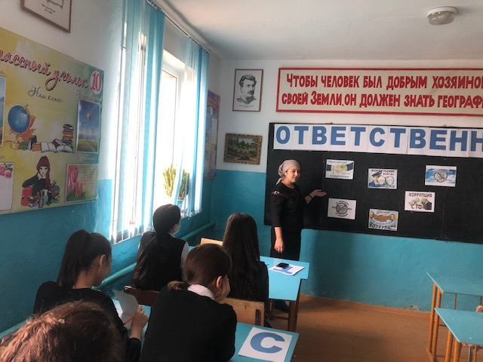

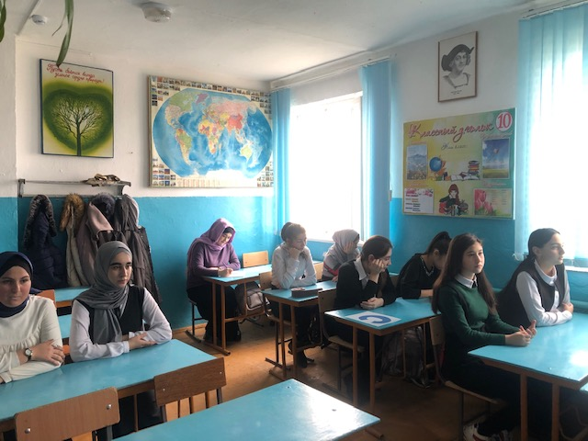

Классный час в 11 классе на тему «Коррупция и борьба с ней» провел Аджимуратов А.А.

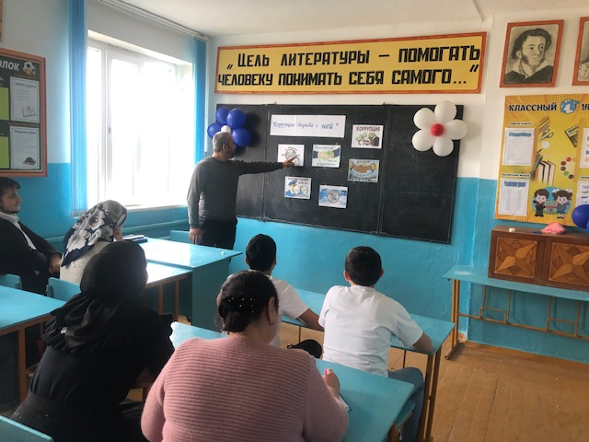

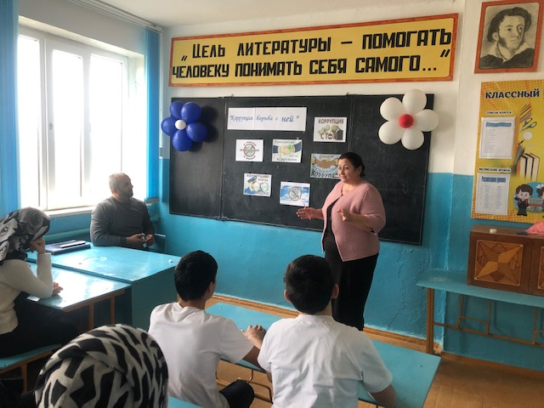

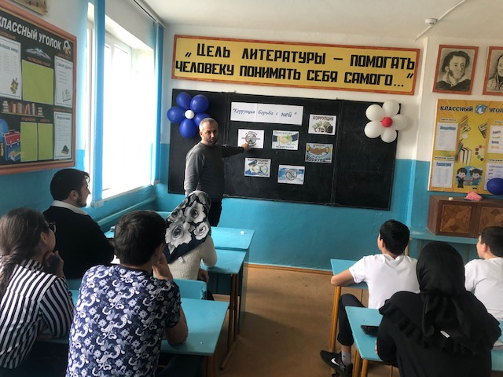

Классный час в 7-8 классах на тему «Коррупция- бомба замедленного действия» провела Рухлаева К.А.

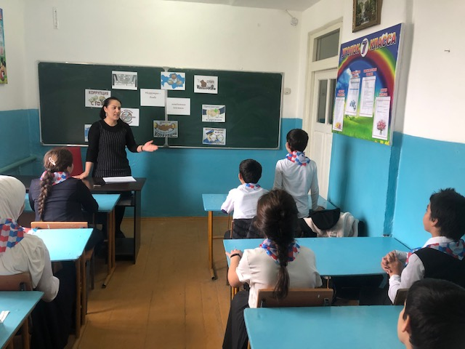 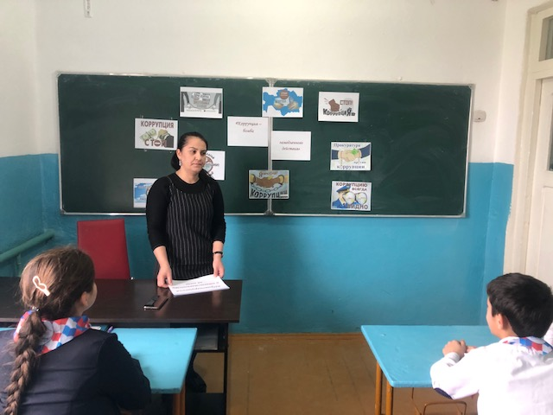

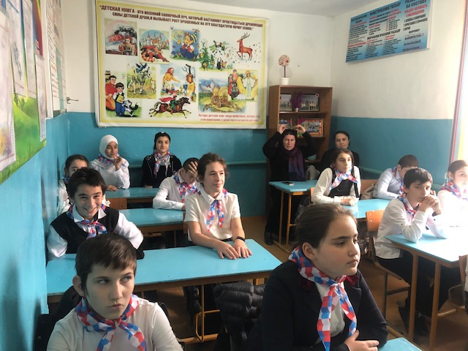

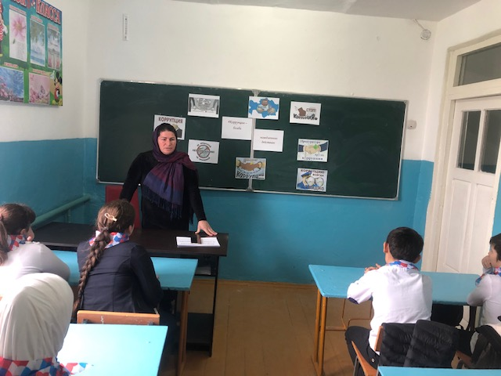

В классных часах присутствовали : завуч по УВР Гаджимурадова Б.А., завуч по ВР Юсупова Н.Р., соц педагаог Адильгереева Г.М.,старшая вожатая Керимова З.А.

11 декабря был проведен круглый стол с участием сотрудника МВД Апаевым Ш.А. и сельским библиотекарем Абдулкадыровой З.И.

С приветственным словом, выступила организатор школы Юсупова Н.Р. Она поблагодарила собравшихся участников «круглого стола» за проявленный интерес к обсуждению проблем и перспектив антикоррупционного образования и воспитания в школе.

Далее в своем выступлении сотрудник МВД Апаев Ш.А. сказал о том, что человек всегда должен осмысливать свои поступки, предвидеть их последствия, знать, что получится в результате – добро или зло.

